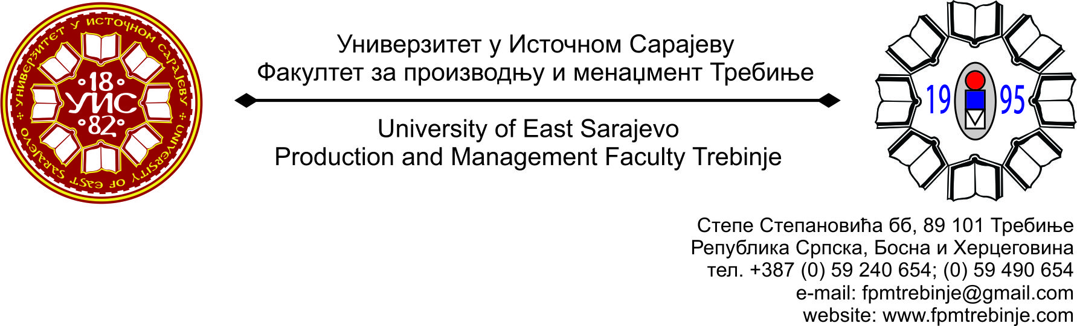
Број: 1415/2014
Датум: 30.10.2014. године

На основу члана 59. Статута Универзитета у Источном Сарајеву, члана 5. Пословника о раду Научно-наставног вијећа, сазивам 11. /једанаесту/ редовну сједницу Научно - наставног вијећа Факултета за производњу и менаџмент Требиње.
За сједницу предлажем сљедећи:
ДНЕВНИ РЕД
- Усвајање Дневног реда;
- Усвајање Записника са 10. /десете/ редовне сједнице Научно-наставног вијећа Факултета за производњу и менаџмент Требиње;
- Верификовање мандата чланова Научно-наставног Вијећа из реда студената;
- Приједлог за расписивање конкурса за избор/реизбор у звање ванредног професора/доцента за ужу образовну област Производно инжењерство – 1 извршилац;
- Формирање Комисије за оцјену и одбрану Завршног рада на другом циклусу студија кандидата Милана Борковића;
- Разматрање Тема за израду Завршних радова на првом циклусу студија;
- Разматрање Извјештаја Комисије поводом захтјева студената који не испуњавају услове за упис наредне године студија, обнављају годину, а имају право да прате наставу и полажу испите из наредне године студија до броја бодова које су остварили у претходној години студија;
- Разматрање Извјештаја Комисије поводом захтјева за препис Милоша Ламбете са Машинског факултета у Источном Сарајеву;
- Проблематика наставног процеса;
- Информација о почетку наставе на другом циклусу студија;
- Захтјеви студената Научно - наставном вијећу Факултета за добијање сагласности на тему за израду дипломског, односно завршног рада на првом циклусу студија;
- Информацијe декана;
- Студентска питања;
- Текућа питања.

Сједница Научно-наставног вијећа ће се одржати у уторак 04.11.2014. године са почетком у 13.00 часова у амфитеатру Факултета.
Предсједник
Научно - наставног вијећа
Проф. др Душан Јокановић, с. р.

